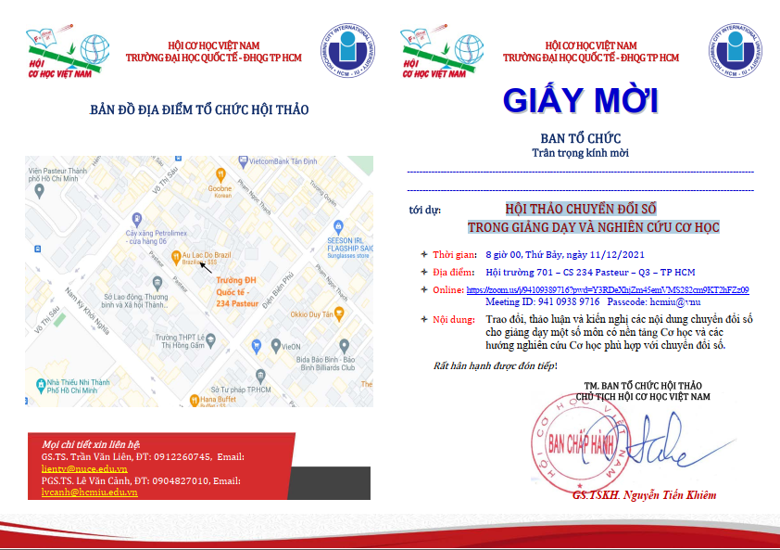

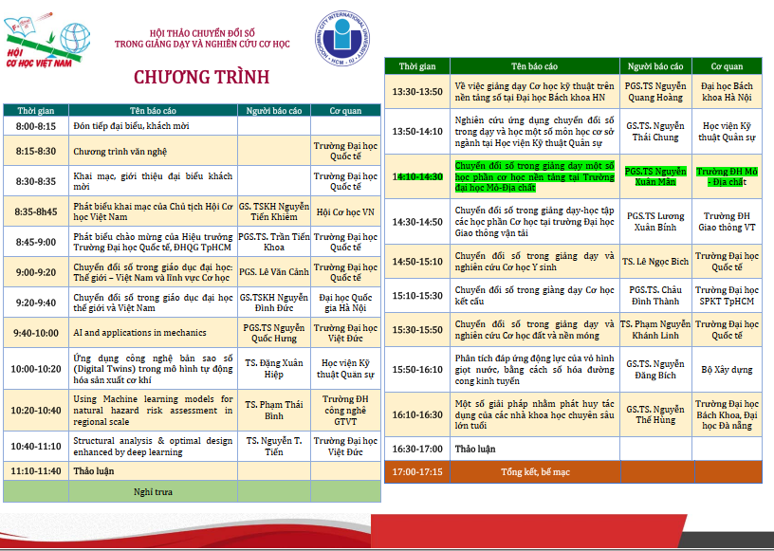

Chuyển đổi số trong giảng dạy một số học phần cơ học nền tảng
tại Trường đại học Mỏ-Địa chất
Nguyễn Xuân Mãn, Đại học Mỏ-Địa chất
Email: mannxdoky@gmail.com;
ĐT: 0903010864
Tóm tắt.
Đại học Mỏ-Địa chất là cơ sở đào tạo và nghiên cứu khoa học (NCKH) đa ngành, trong đó có các ngành Kỹ thuật cơ khí (Máy và Thiết bị mỏ (MTBM), Cơ khí ô tô, Công nghệ chế tạo máy (CNCTM) ), Kỹ thuật khai thác mỏ (Khai thác lộ thiên, Khai thác Hầm lò), Kỹ thuật dầu khí, Khoan khai thác nước ngầm và Kỹ thuật xây dựng (Xây dựng Công trình ngầm (CTN) và Mỏ, Xây dựng Dân dụng và Công nghiệp (DDCN), Xây dựng Hạ tầng cơ sở (HTCS), Địa kỹ thuật Xây dựng (ĐKTXD)). Trong chương trình đào tạo của các ngành trên đây đều có giảng dạy các học phần cơ học nền tảng với mục tiêu, khối lượng và nội dung ở mức độ khác nhau. Đại học Mỏ-Địa chất đã có nhiều cố gắng trong việc chuyển đổi số trong giảng dạy nói chung và trong lĩnh vực Cơ học nói riêng.
Bài viết trình bày thực trạng giảng dạy cơ học, ứng dụng công nghệ thông tin trong giảng dạy các học phần nền tảng của cơ học và những giải pháp nhằm chuyển đổi số trong giảng dạy cơ học của Nhà trường trong bối cảnh hiện nay.
Mở đầu.
Trong kỷ nguyên số với cuộc cách mạng Công nghiệp 4.0, trong bối cảnh toàn cầu hóa, kinh tế số thì mọi lĩnh vực của đời sống xã hội như sản xuất-kinh doanh, văn hóa, giáo dục-đào tạo, khoa học-công nghệ,…cần phải chuyển đổi từ mô hình hoạt động truyền thống sang mô hình chuyển đổi số dựa trên nền tảng của công nghệ thông tin (CNTT) [1]. Theo đó, mọi người tiếp cận thông tin nhiều hơn, rút ngắn về khoảng cách, thu hẹp về không gian, tiết kiệm về thời gian. Chuyển đổi số là xu thế tất yếu, diễn ra rất nhanh đặc biệt trong bối cảnh của cuộc cách mạng Công nghiệp 4.0 hiện nay.
Bài viết phân tích hiện trạng giảng dạy các học phần cơ học; một số nội dung cơ bản và các yếu tố đảm bảo chuyển đổi số thành công trong giáo dục và đào tạo (GDĐT); những kết quả đạt được, những tồn tại, khó khăn trong chuyển đổi số giảng dạy cơ học ở ĐH. Mỏ-Địa chất; từ đó đề xuất một số giải pháp giảng dạy cơ học trong giai đoạn chuyển đổi số thời gian tới.
1.Thực trạng giảng dạy các học phần cơ học nền tảng tại Trường Đại học Mỏ-Địa chất
Các học phần Cơ học nền tảng đang giảng dạy tại Trường Đại học Mỏ-Địa chất bao gồm: Cơ học lý thuyết (CHLT), Cơ kỹ thuật (CKT), Sức bền vật liệu (SBVL), Cơ học kết cấu (CHKC), Cơ học đá, Cơ học đất, Cơ học chất lỏng, Động lực học công trình (ĐLHCT) và Nhiệt động học (xem Bảng 1). Các học phần CHLT, CKT và Cơ học chất lỏng do Bộ môn Cơ Lý thuyết thuộc Khoa Cơ bản phụ trách; các học phần SBVL, ĐLHCT được Bộ môn Sức bền vật liệu giảng dạy. Các học phần còn lại do các bộ môn chuyên ngành phụ trách (chẳng hạn học phần Cơ học đá do Bộ môn Xây dựng CTN và Mỏ đảm nhận; Học phần Cơ học đất do Bộ môn Xây dựng Hạ tầng cơ sở đảm nhận).
- Về đội ngũ giảng viên:
+ Bộ môn Cơ lý thuyết hiện có 4 cán bộ giảng dạy (CBGD), trong đó có 02 tiến sỹ, 01 NCS và 01 thạc sỹ;
+ Bộ môn Sức bền vật liệu hiện có 07 CBGD, trong đó có 01 tiến sỹ, 02 NCS và 04 thạc sỹ.
- Về tài liệu học tập: Các học phần do Bộ môn Cơ lý thuyết và Bộ môn SBVL phụ trách đã có đủ tài liệu học tập. Cụ thể như sau:
+ Bộ môn SBVL đã viết 04 giáo trình cấp NXB và nhiều bài giảng cấp Trường phục vụ cho giảng dạy các mã học phần sau: SBVL 1, SBVL 2, SBVL A, SBVL B, Cơ học kết cấu 1, Cơ học kết cấu 2, Cơ học kết cấu, Lý thuyết đàn hồi, Cơ học môi trường liên tục và Động lực học công trình.
+ Bộ môn Cơ lý thuyết đã viết 06 giáo trình để phục vụ công tác giảng dạy các môn học: Cơ lý thuyết, Cơ ứng dụng, Cơ học chất lỏng.
+ Các học phần Cơ học đá, Cơ học đất đã có các giáo trình, các bài giảng và các tài liệu tham khảo phong phú do Bộ môn Xây dựng CTN-Mỏ và Bộ môn Địa Kỹ thuật Xây dựng biên soạn, có sự kế thừa từ những năm 1960.
Khối lượng giảng dạy các học phần cơ học cho từng chuyên ngành dao động từ 4 tín chỉ (Chuyên ngành Kỹ thuật Khai thác mỏ) đến 18 tín chỉ (Chuyên ngành Xây dựng Công trình ngầm-Mỏ và Chuyên ngành Địa Kỹ thuật Xây dựng) (xem bảng 1).
Nội dung các học phần cơ học được điều chỉnh, bổ sung và cập nhật thường xuyên cho phù hợp với từng chuyên ngành đào tạo tại Đại học Mỏ-Địa chất.
Phương pháp giảng dạy của giảng viên không ngừng đổi mới theo hướng hiện đại, lấy người học làm trung tâm. Nhiều phần mềm ứng dụng được cập nhật và áp dụng góp phần nâng cao chất lượng giảng dạy. Giảng viên đã sử dụng các công cụ công nghệ thông tin để trình bày bài giảng một cách sinh động.
Phòng thí nghiệm Cơ học vật liệu hoạt động có hiệu quả, đảm bảo phục vụ tốt cho công tác đào tạo, NCKH và phục vụ sản xuất.
Hiện nay Nhà trường đã đẩy mạnh công tác soạn bài giảng E-learning phục vụ cho học tập trực tuyến. Học phần Cơ kỹ thuật đã hoàn thành bài giảng E-learning và đã được sinh viên sử dụng cho học tập hiệu quả. Trong thời gian tới Nhà trường có kế hoạch đưa nhiều bài giảng E-learning lên Hệ thống học tập trực tuyến. Mặc dù đã có nhiều cố gắng trong việc số hóa tài liệu học tập của các học phần cơ học nền tảng nhưng vẫn còn khá nhiều điều cần phải tăng cường, đẩy mạnh để nâng cao chất lượng dạy và học. Theo ý kiến riêng của chúng tôi những bất cập đó là:
i) Có sự phân tán về đội ngũ giảng viên và cơ cấu tổ chức học thuật trong lĩnh vực cơ học. Ở đây nên chăng hợp nhất Bộ môn Cơ lý thuyết và Bộ môn SBVL thành Bộ môn Cơ ứng dụng để phát huy sức mạnh của đội ngũ giảng viên, cơ sở vật chất và nguồn học liệu cho giảng dạy cơ học.
ii) Đẩy mạnh số hóa các học phần cơ học; xây dựng các phòng thí nghiệm ảo 3D để nâng cao chất lượng giảng dạy.
iii) Khẩn trương chuyển đổi mô hình giảng dạy truyền thống sang mô hình chuyển đổi số các học phần nói chung, học phần cơ học nói riêng.
Bảng 1. Khối lượng giảng dạy (số tín chỉ (TC)*) các học phần cơ học
bậc đại học hệ chính quy 4.5 năm tại ĐH. Mỏ-Địa chất [4]
Học phần | Kỹ thuật Xây dựng |  |  |  | Kỹ thuật Cơ khí |  |  | KT KT mỏ | KT dầu khí
Học phần | XD CTN-M | XD DDCN | XD HTCS | ĐKT XD | MTB Mỏ | CK Ô tô | CNCT  Máy | KT KT mỏ | KT dầu khí
Cơ  lý thuyết 1 | 3 | 3 | 3 | 3 | 3 | 3 | 3 | 2
Cơ  lý thuyết 2 | - | - | - | - | 3 | 3 | - | - | -
Cơ  Kỹ thuật | - | - | - | - | - | - | - | - | 2
Sức bền vật liệu +BTL | 4 | 4 | 4 | 4 | 3 | 3 | 3 | 2 | 2
Thí nghiệm SBVL | 1 | 1 | 1 | - | - | - | - | - | -
Cơ học KC + BTL | 4 | 4 | 4 | 4 | - | - | - | - | -
Động lực học công trình | - | 2 | - | - | - | - | - | - | -
Cơ học đá và khối đá | 2 | - | - | 3 | - | - | - | 3 | -
Thí nghiệm cơ học đá | 1 | - | - | 1 | - | - | - | 1 | -
Cơ học đất xây dựng | 3 | 3 | 3 | 3 | - | - | - | - | -
Cơ học chất lỏng | - | - | - | - | - | - | - | - | 2
Nhiệt động học | - | - | - | - | - | - | - | - | 2
Tổng cộng | 18 | 17 | 15 | 18 | 9 | 9 | 6 | 7 | 8
Nguồn: https://humg.edu.vn/dao-tao/dai-hoc/Pages/chuong-trinh-dao-tao.aspx
* Ghi chú: 1 tín chỉ ( TC) tương đương 15 tiết học

2. Những điểm cơ bản của chuyển đổi số
2.1. Những khái niệm cơ bản
Trong thời gian gần đây, chúng ta thường nghe đến khái niệm “chuyển đổi số” được nhắc đến rất nhiều trên các phương tiện truyền thông đại chúng. Chuyển đổi số (Digital Transformation) là sự tích hợp các công nghệ kỹ thuật số vào tất cả các hoạt động của một tổ chức, tận dụng các công nghệ để thay đổi căn bản cách thức vận hành, mô hình hoạt động và cung cấp các giá trị mới, cũng như tăng tốc các hoạt động với chất lượng cao, tiết kiệm nguồn lực [2, 5]. Chuyển đổi số cũng là một sự thay đổi về văn hóa của các tổ chức, đòi hỏi các tổ chức phải liên tục thay đổi, thử nghiệm cái mới. Tại Việt Nam, khái niệm “Chuyển đổi số” thường được hiểu theo nghĩa là quá trình thay đổi từ mô hình hoạt động truyền thống sang mô hình số bằng cách áp dụng công nghệ mới như dữ liệu lớn (Big Data), Internet cho vạn vật (IoT), điện toán đám mây (Cloud)… nhằm thay đổi phương thức hoạt động, quản lý điều hành, quy trình làm việc, văn hóa của tổ chức. Cần phân biệt “Chuyển đổi số” với khái niệm “Số hóa” (Digitizing).
- Số hóa là việc chuyển đổi việc lưu trữ và truyền các thông tin, tín hiệu, âm thanh, hình ảnh dựa trên các công nghệ, kỹ thuật truyền thống (giấy tờ, công nghệ analog) sang việc sử dụng các công nghệ số mà ở đó thông tin, tín hiệu, âm thanh, hình ảnh được biểu thị dưới dạng số nhị phân (0 và 1) và có thể được lưu trữ trong các hệ thống máy tính, truyền tín hiệu giữa các hệ thống máy tính.
- Số hóa qui trình là việc ứng dụng các kỹ thuật số và sử dụng các dữ liệu số để đơn giản hóa, tự động hóa các quá trình xử lý thông tin nhưng thông thường không làm thay đổi mô hình hoạt động của tổ chức, doanh nghiệp.
- Chuyển đổi số ở mức độ cao hơn và bao hàm cả hoạt động số hóa và số hóa quy trình để hướng tới việc tạo ra các mô hình hoạt động, quản lý phi truyền thống hiệu quả hơn, chính xác hơn, chất lượng hơn, minh bạch hơn.
Chuyển đổi số gồm những hoạt động dưới đây:
- Số hóa dữ liệu;
- Áp dụng công nghệ số để tự động hóa, tối ưu hóa các quy trình nghiệp vụ, quy trình quản lý, quy trình báo cáo, phối hợp công việc trong đơn vị, tổ chức;
- Chuyển đổi toàn bộ mô hình hoạt động-quản lý và văn hóa nhằm tạo thêm giá trị mới.

2.2.Các công nghệ dùng trong chuyển đổi số phổ biến hiện nay [5]

Vạn vật kết nối (IoT). IoT chính là quá trình kết nối hàng triệu, thậm chí là hàng tỷ các thiết bị vật lý thông qua Internet. Với sự hỗ trợ của chip máy tính và mạng không dây, những thiết bị liên quan đến Internet vạn vật đều có thể chia sẻ và thu thập dữ liệu.
IoT cho phép lưu trữ khối lượng lớn các dữ liệu về sản phẩm của mình, tùy chỉnh quyền truy cập phù hợp với từng bộ phận, phòng ban của tổ chức, ..hoặc trong lĩnh vực sản xuất, những thiết bị cảm biến được tích hợp vào quy trình hoạt động giúp người quản lý kiểm soát và giám sát dữ liệu vận hành hiệu quả. Nhờ IoT, mà các vấn đề và những rủi ro trong hoạt động sẽ được phát hiện sớm, kịp thời khắc phục, sửa chữa lỗi, …

Bản sao kỹ thuật số (Digital Twin). Bản chất của Digital twin là một chương trình máy tính. Chúng sử dụng dữ liệu trong đời sống thực để tạo ra các mô phỏng. Mục tiêu của Digital twin là dự đoán phương thức hoạt động của một sản phẩm hoặc quy trình hoạt động. Nhờ Digital Twin có thể xác định rủi ro nhanh chóng, tăng cường khả năng dự đoán, giám sát từ xa, tăng hiệu suất làm việc nhóm, tiết kiệm chi phí, …

Robotics. Là một lĩnh vực khoa học, kỹ thuật chuyên về thiết kế, xây dựng và ứng dụng robot cơ khí, Robotics là ngành khoa học tạo ra các cỗ máy hiện đại, thông minh nhằm hỗ trợ các hoạt động công việc của con người.

Công nghệ điện toán đám mây (Cloud computing). Điện toán đám mây là việc ảo hóa các tài nguyên tính toán và các ứng dụng. Thay vì phải sử dụng một hoặc nhiều máy chủ thật (có thể nhìn thấy được ngay trước mắt, tác động trực tiếp: chạm, ấn nút tắt- mở) với Cloud Computing, bạn sẽ sử dụng các tài nguyên được ảo hóa (virtualized) thông qua môi trường Internet. Mọi dữ liệu sẽ được quản lý, lưu trữ hoặc xử lý nhanh chóng. Với những ưu điểm như: linh hoạt, sử dụng tối ưu nguồn tài nguyên, chi phí thấp,…, điện toán đám mây mang lại nhiều tiềm năng vượt trội. Triển khai mô hình này giúp người dùng sở hữu một không gian lưu trữ gần như vô tận, khả năng xử lý từ xa cũng được cải thiện mạnh mẽ.

Trí tuệ nhân tạo (AI/ ML). AI là chữ viết tắt của cụm từ Artificial Intelligence (trí tuệ nhân tạo). Trí tuệ nhân tạo AI đề cập đến quá trình mô phỏng trí thông minh của con người để đưa vào máy móc, cải tiến liên tục mang đến những giá trị thiết thực cho nhiều ngành công nghiệp. Ngày nay, máy móc hiện đại hoạt động dựa trên các phương pháp tiếp cận đa ngành như: toán học, tâm lý, ngôn ngữ học, khoa học máy tính,…

Công nghệ thực tế ảo tăng cường (AR). AR là viết tắt của cụm từ tiếng Anh Augmented Reality (công nghệ thực tế ảo tăng cường). Đây là công nghệ dùng để mô phỏng vật thể ảo, làm chúng xuất hiện và con người có thể tương tác chúng trong môi trường thế giới thật. AR được ứng dụng phổ biến trong rất nhiều lĩnh vực: kinh doanh, sản xuất, giáo dục, đào tạo, y khoa, … cải thiện năng suất và chất lượng làm việc của nhân viên.
3. Chuyển đổi số trong giảng dạy một số học phần cơ học nền tảng tại Trường Đại học Mỏ-Địa chất
3.1. Chuyển đổi số trong giáo dục - đào tạo.
Chuyển đổi số trong giáo dục-đào tạo là quá trình áp dụng công nghệ thông tin (CNTT) hiện đại vào giảng dạy. Sự đổi mới này nhằm đáp ứng nhu cầu học tập ngày càng tăng cao của học sinh, sinh viên; thúc đẩy hiệu quả cho các phương pháp dạy học của giáo viên. Chuyển đổi số trong giáo dục mở ra một môi trường học tập mang tính kết nối; được xem là hệ sinh thái tích hợp giữa công nghệ, dịch vụ, bảo mật nhằm thu hẹp khoảng cách kỹ thuật số. Nhờ đó, người dạy và người học được trải nghiệm quá trình hợp tác, tương tác và cá nhân hóa. Chuyển đổi số trong giáo dục là một quá trình xảy ra mà sự thay đổi không nằm ở đối tượng tham gia vào quá trình giáo dục hay các bên liên quan mà nằm ở phương thức thực hiện giáo dục. Sự thay đổi về phương thức tất yếu dẫn tới những thay đổi về phương pháp, cách thức, kỹ thuật thực hiện giảng dạy, đào tạo [2, 3]. Chuyển đổi số trong giáo dục là một xu thế tất yếu trong thời kỳ cách mạng Công nghiệp 4.0. Ngành Giáo dục đào tạo (GDĐT) nước ta không thể nằm ngoài xu thế chung của thế giới và phải rất khẩn trương thực hiện chuyển đổi số trong toàn ngành. Chuyển đổi số sẽ hỗ trợ đổi mới GDĐT theo hướng giảm thuyết giảng, truyền thụ kiến thức sang phát triển năng lực người học, tăng khả năng tự học, tạo cơ hội học tập mọi lúc, mọi nơi, cá nhân hóa việc học, góp phần tạo ra xã hội học tập và học tập suốt đời. Công nghệ thông tin mà trước hết là IoT, Big Data, AI, SMAC,…đã tạo nên hạ tầng giáo dục số. Theo đó, nhiều mô hình giáo dục thông minh đang được phát triển trên nền tảng ứng dụng CNTT; hỗ trợ việc cá nhân hóa học tập (mỗi người học một giáo trình và một phương pháp học tập riêng không giống với người khác, việc này do các hệ thống CNTT thực hiện tự động); việc truy cập kho kiến thức khổng lồ trên môi trường mạng được nhanh chóng, dễ dàng; tương tác giữa gia đình, nhà trường, giáo viên, học sinh gần như tức thời.
Chuyển đổi số trong GDĐT tập trung vào hai nội dung chính [2, 3]:
i) Trong quản lý giáo dục bao gồm số hóa thông tin quản lý, tạo ra những hệ thống cơ sở dữ liệu lớn (CSDL) liên thông, triển khai các dịch vụ công trực tuyến, ứng dụng các Công nghệ 4.0 để quản lý, điều hành, dự báo, hỗ trợ ra quyết định trong ngành GDĐT một cách nhanh chóng, chính xác.
ii)Trong dạy, học, kiểm tra, đánh giá gồm số hóa học liệu (sách giáo khoa điện tử, bài giảng điện tử, kho bài giảng e-learning, ngân hàng câu hỏi trắc nghiệm), thư viện số, phòng thí nghiệm ảo, triển khai hệ thống đào tạo trực tuyến, xây dựng các trường đại học ảo (cyber university).
Chuyển đổi số trong giáo dục giúp tiết kiệm nhiều chi phí cho các hoạt động khác trong đời sống. Hiện tại, quá trình này được ứng dụng qua các hình thức chính sau:
- Ứng dụng công nghệ trong giảng dạy;
- Ứng dụng công nghệ trong vận hành, quản lý cơ sở đào tạo- giáo dục.
Để chuyển đổi số trong GDĐT cần các điều kiện đảm bảo sau đây [2, 3]:
+ Cần có hành lang pháp lý, chính sách về nguồn học liệu, sở hữu trí tuệ, bản quyền tác giả; an toàn và bảo mật thông tin; đạo đức, tư tưởng của người dạy; kiểm định chất lượng học và dạy cũng như kết quả đánh giá học tập.
+ Xây dựng hạ tầng công nghệ thông tin và viễn thông mạnh, thông suốt, ổn định, đồng bộ và an toàn thông tin.
+ Xây dựng đội ngũ nhân lực gồm cán bộ quản lý, giảng viên, học sinh, sinh viên có kiến thức, kỹ năng sử dụng CNTT, kỹ năng an toàn thông tin, kỹ năng khai thác, sử dụng hiệu quả các ứng dụng phục vụ công việc quản lý, giảng dạy và học tập.
3.2. Thực trạng chuyển đổi số trong giáo dục đào tạo hiện nay ở ĐH.Mỏ-Địa chất.
Đại học Mỏ-Địa chất đang đẩy mạnh ứng dụng CNTT vào đổi mới hoạt động quản lý, quy trình đào tạo và công tác nghiên cứu khoa học trong toàn trường.
Trong quản lý, Nhà trường đã ứng dụng CNTT để cập nhật, tra cứu tất cả các hoạt động, gồm tuyển sinh, đào tạo, đảm bảo chất lượng giáo dục, khoa học-công nghệ, hợp tác đối ngoại, công tác sinh viên, bộ phận một cửa, E-office, thư điện tử, lịch tiếp công dân, các ấn phẩm của hội nghị hội thảo khoa học và tạp chí của trường. Cơ sở dữ liệu về cán bộ quản lý, đội ngũ giảng viên, sinh viên được mã số hóa tạo điều kiện truy cập dễ dàng, an toàn và bảo mật.
Về công tác đào tạo – đảm bảo chất lượng đã cập nhật, số hóa các công việc sau (xem hình 1):
- Chương trình đào tạo các hệ;
- Kế hoạch và thời khóa biểu học tập hàng năm, từng kỳ học;
- Điểm danh và theo dõi việc học tập của sinh viên;
- Thông báo tin tức về công tác giảng dạy, học tập;
- Cập nhật các kết quả học tập của sinh viên trên hệ thống website;
- Công tác thu-chi, học phí,…
- Đánh giá chất lượng giảng dạy và đánh giá giảng viên thực hiện các nhiệm vụ,..

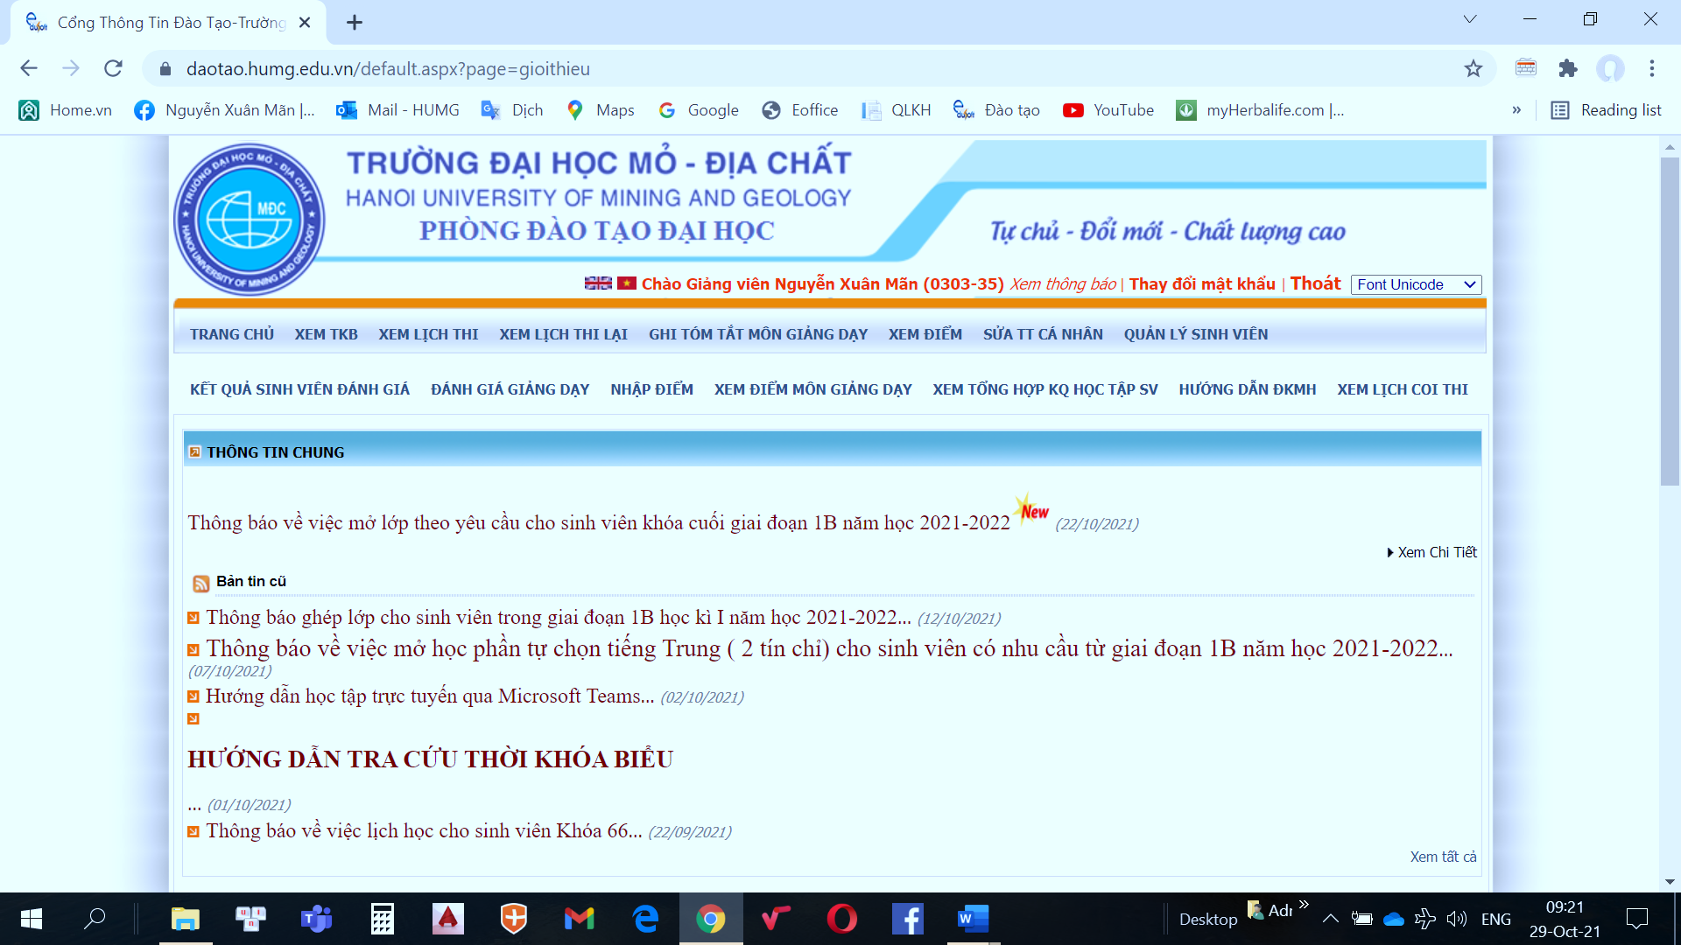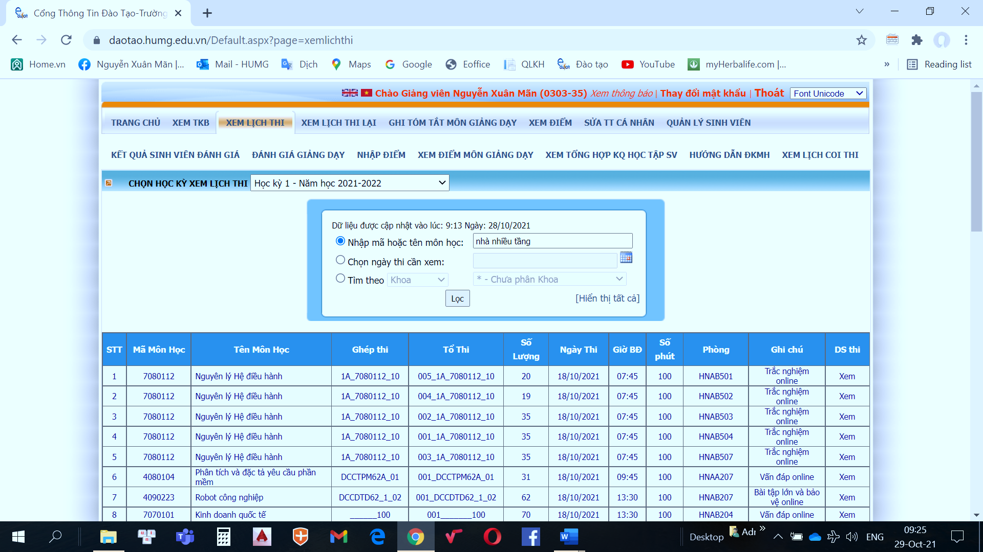
Hình 1. Website về công tác đào tạo của ĐH. Mỏ-Địa chất.
Về quy trình dạy và học Nhà trường đã thực hiện các công việc sau đây (hình 2):
- Số hóa các tài liệu, giáo trình, bài giảng;
- Xây dựng phòng thí nghiệm số, phòng thí nghiệm ảo;
- Sử dụng phần mềm Ms-Teams để giảng dạy trực tuyến và các hội thảo, đánh giá luận văn, luận án trực tuyến;
- Soạn thảo bài giảng E-learning các học phần để đưa lên hệ thống học trực tuyến;
- Xây dựng cơ sở dữ liệu thi, câu hỏi ôn tập, ngân hàng câu hỏi trắc nghiệm,..
- Tổ chức thi, kiểm tra, họp hội đồng chấm luận án, nghiệm thu đồ án, bài tập, báo cáo thực tập,.. online.
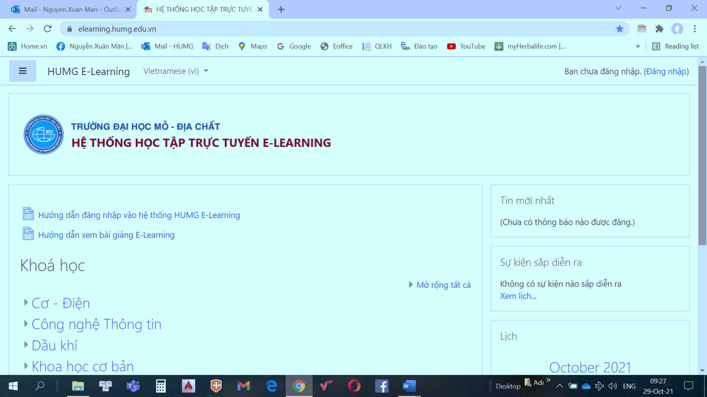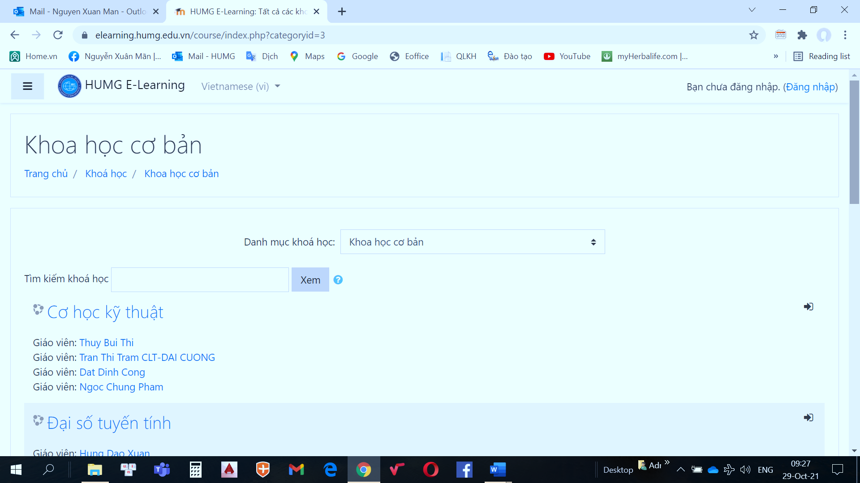
Hình 2. Hệ thống học tập trực tuyến E-Learning của ĐH. Mỏ-Địa chất
3.3. Những tồn tại về chuyển đổi số trong giảng dạy các học phần cơ học nền tảng
Tuy vậy, chuyển đổi số trong đào tạo hiện nay của ĐH. Mỏ-Địa chất nói chung, với các học phần Cơ học nói riêng còn gặp nhiều khó khăn, tồn tại cần được khắc phục, hoàn thiện cụ thể như sau:
- Hạ tầng mạng, trang thiết bị CNTT, đường truyền, dịch vụ Internet cho nhà trường, giáo viên, học sinh còn chưa đồng bộ, chưa ổn định, tốc độ truyền chưa cao.
- Số hóa và cập nhật học liệu số; thẩm định, chia sẻ học liệu số đòi hỏi sự đầu tư lớn về nhân lực (gồm cả nhân lực quản lý và nhân lực triển khai) cũng như tài chính để đảm bảo kho học liệu số đầy đủ, đạt chất lượng, đáp ứng yêu cầu học tập, nghiên cứu, tham khảo của sinh viên ở các cấp học, ngành học, môn học. Vì vậy hiện nay vấn đề xây dựng học liệu số (như sách điện tử, thư viện điện tử, ngân hàng câu hỏi trắc nghiệm, bài giảng điện tử, phần mềm học điện tử, phần mềm ứng dụng mô phỏng) còn chưa đầy đủ, thiếu đồng bộ chưa thành nề nếp và thành hệ thống, kiểm soát chất lượng và nội dung học tập có khó khăn. Bài giảng trực tuyến chưa thật hấp dẫn, tương tác giữa người học và giảng viên chưa thật sinh động. Hiện nay mới chỉ có học phần cơ kỹ thuật là đã có bài giảng E-Learning, các học phần khác còn đang trong quá trình chuẩn bị.
- Việc quy định chương trình học trực tuyến, thời lượng học, kiểm tra đánh giá trực tuyến, kiểm định chất lượng học trực tuyến, công nhận kết quả học trực tuyến; quy định điều kiện tổ chức lớp học văn bằng 2, hệ tại chức, các lớp chuyển đổi văn bằng,..trên môi trường mạng còn chưa đồng bộ và có những trở ngại.
3.4. Một số giải pháp thúc đẩy chuyển đổi số trong giảng dạy các học phần cơ học ở ĐH. Mỏ-Địa chất.
Trong thời gian tới trường ĐH. Mỏ-Địa chất sẽ triển khai một số công việc để thúc đẩy nhanh chuyển đổi số hoạt động của trường, trong đó có giảng dạy các học phần cơ học nền tảng như Cơ lý thuyết, Cơ học chất lỏng, Sức bền vật liệu, Cơ học đá, Cơ học đất và Động lực học công trình. Nội dung các công việc có thể tập trung bao gồm:
- Quán triệt tư tưởng đổi mới căn bản và toàn diện hoạt động của nhà trường từ mô hình đào tạo truyền thống sang mô hình chuyển đổi số. Từng bộ môn, từng khoa, từng phòng ban, từng giáo viên, từng sinh viên phải thấu suốt và quyết tâm thực hiện với đạo đức, trách nhiệm và văn hóa ứng xử cao.
- Đầu tư mạnh mẽ hơn nữa hạ tầng CNTT cả phần cứng và phần mềm phù hợp với đặc điểm, tính chất và đặc thù của các ngành học của trường như: kỹ thuật địa chất, kỹ thuật môi trường, kỹ thuật khai thác mỏ, kỹ thuật tuyển khoáng, kỹ thuật cơ khí, kỹ thuật cơ-điện tử, kỹ thuật xây dựng, công nghệ thông tin, kỹ thuật dầu khí, kỹ thuật trắc địa, kinh tế-quản trị doanh nghiệp.
- Thúc đẩy phát triển học liệu số (phục vụ dạy - học, kiểm tra, đánh giá, tham khảo, nghiên cứu khoa học) ở tất cả các cấp học, ngành học, môn học gắn với việc thẩm định nội dung, kết nối, chia sẻ học liệu số giữa các khoa, bộ môn, trong và ngoài trường kể cả với nước ngoài. Xây dựng kho học liệu số, học liệu mở dùng chung, liên kết với quốc tế, đáp ứng nhu cầu tự học, học tập suốt đời; tiếp tục đổi mới cách dạy và học trên cơ sở áp dụng công nghệ số, khuyến khích và hỗ trợ áp dụng các mô hình giáo dục đào tạo mới dựa trên các nền tảng số.
- Triển khai mạng xã hội giáo dục có sự kiểm soát và định hướng thống nhất, tạo môi trường số kết nối, chia sẻ giữa nhà trường, gia đình, giảng viên, sinh viên; phát triển các khóa học trực tuyến mở, hình thành mạng học tập mở; triển khai hệ thống học tập trực tuyến dùng chung toàn trường phục vụ công tác bồi dưỡng giáo viên, hỗ trợ học viên,..
- Bồi dưỡng cán bộ quản lý, giảng viên kiến thức, kỹ năng CNTT, an toàn thông tin cần thiết để tác nghiệp trên môi trường số, đáp ứng yêu cầu chuyển đổi số.
Đối với các học phần cơ học nền tảng cần:
- Xây dựng bài giảng E-Learning có giao diện sinh động, hình ảnh ba chiều; tăng tính tương tác giữa người học với giảng viên; có kiểm tra, đánh giá sự tham gia tích cực trong giờ học của sinh viên với những bộ câu hỏi-đáp trực tuyến.
-Tăng cường đào tạo nhân lực CNTT chuyên nghiệp theo hướng ứng dụng, phục vụ yêu cầu chuyển đổi số nhằm nâng cao chất lượng đào tạo của từng ngành học và của từng học phần.
- Xây dựng phòng thí nghiệm số, phòng thí nghiệm ảo đối với các học phần: SBVL. Cơ kỹ thuật, Cơ lý thuyết, Cơ học đá, Cơ học đất, động lực học công trình. Các phòng thí nghiệm ảo cần sinh động, các thao tác tiến hành và quá trình diễn biến thí nghiệm 3 chiều với các mầu sắc, âm thanh, ánh sáng sát thực tế.
- Đưa các kết quả NCKH, cập nhật những thành tựu mới của lĩnh vực cơ học vào kho học liệu số. Lồng ghép nội dung giảng dạy – học tập chuyển đổi số trong các trường ĐH. Kỹ thuật-công nghệ toàn quốc; Trau dồi kỹ năng, kiến thức cơ bản, tư duy sáng tạo, khả năng thích nghi với những yêu cầu của cuộc Cách mạng Công nghiệp lần thứ 4 đưa vào giảng dạy trong nhà trường một cách phù hợp.
Kết luận
Chuyển đổi số trong đào tạo nói chung và trong giảng dạy các học phần cơ học nói riêng là xu thế tất yếu trong thời kỳ cách mạng Công nghiệp 4.0. Đại học Mỏ-Địa chất đã có nhiều cố gắng trong việc chuyển đổi số trong đào tạo trên cả hai nội dung: quản lý hoạt động đào tạo và quy trình giảng dạy, học tập, đánh giá, kiểm tra, thi đảm bảo chất lượng.
Giảng dạy cơ học tại ĐH. Mỏ-Địa chất cho sinh viên các ngành kỹ thuật trong thời gian qua đã góp phần đào tạo thành công nhiều cán bộ khoa học-kỹ thuật cho lĩnh vực khai thác mỏ, kỹ thuật dầu khí, kỹ thuật cơ khí và kỹ thuật xây dựng.
Nhà trường đã từng bước đổi mới đào tạo, tích cực ứng dụng CNTT trong giảng dạy, học tập và quản trị nhà trường. Đã số hóa nguồn học liệu, xây dựng các bài giảng E-Learning, xây dựng phòng thí nghiệm số và ảo tăng cường đầu tư cơ sở vật chất hạ tầng CNTT để thực hiện chuyển đổi số đào tạo của Trường; chú trọng đến các môn học cơ bản trong đó có các học phần cơ học nền tảng-kiến thức bắt buộc và cần thiết cho các kỹ sư ra trường cũng như cho việc học tập nâng cao trình độ sau tốt nghiệp đại học.
Tài liệu tham khảo
[1] Chỉ thị 16 của Thủ tướng Chính phủ về tăng cường năng lực tiếp cận cuộc Cách mạng Công nghiệp lần thứ 4.
[2]. Quyết định số 117/QĐ-TTg ngày 25/01/2017 phê duyệt Đề án "Tăng cường ứng dụng CNTT trong quản lý và hỗ trợ các hoạt động dạy-học, NCKH góp phần nâng cao chất lượng GDĐT giai đoạn 2016-2020, định hướng đến 2025".
[3]. Chỉ thị, báo cáo tổng kết năm học và hướng dẫn nhiệm vụ CNTT các năm học của Bộ Giáo dục và Đào tạo.
[4]. Website của Trường ĐH. Mỏ-Địa chất: https://humg.edu.vn/dao-tao/dai-hoc/Pages/chuong-trinh-dao-tao.aspx
[5]. Bumann, Jimmy & Peter, Marc. (2019). Action Fields of Digital Transformation - A Review and Comparative Analysis of Digital Transformation Maturity Models and Frameworks.

